МИНИСТЕРСТВО ОБРАЗОВАНИЯ И НАУКИ КЫРГЫЗСКОЙ РЕСПУБЛИКИ

МИНИСТЕРСТВО НАУКИ И ВЫСШЕГО ОБРАЗОВАНИЯ РОССИЙСКОЙ ФЕДЕРАЦИИ

ГОУ ВПО КЫРГЫЗСКО-РОССИЙСКИЙ СЛАВЯНСКИЙ УНИВЕРСИТЕТ имени первого Президента Российской Федерации Б.Н.Ельцина

Естественно-технический факультет

Кафедра информационных и вычислительных технологий

**ОТЧЕТ**

**по лабораторной работе №5**

Студент: Сабырбекова Жанара Тынычбековна

Группы: ЕПИ-2-21

Бишкек 2025г.

**Лабораторная работа №4**

**Задание**

Проверка целостности информации.

Предусмотреть возможность искажения рисунка с помещенной в него информацией с дальнейшей проверкой факта нарушения целостности путем проверки с помощью циклических кодов [3,4] или кода Хэмминга.

**Программа**

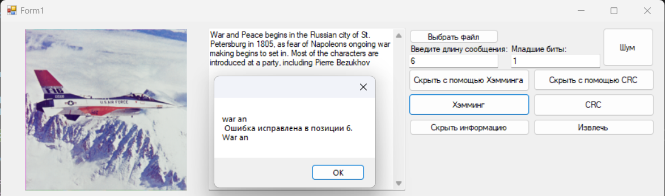

Figure 1. Извлечение текста кодом Хэмминга

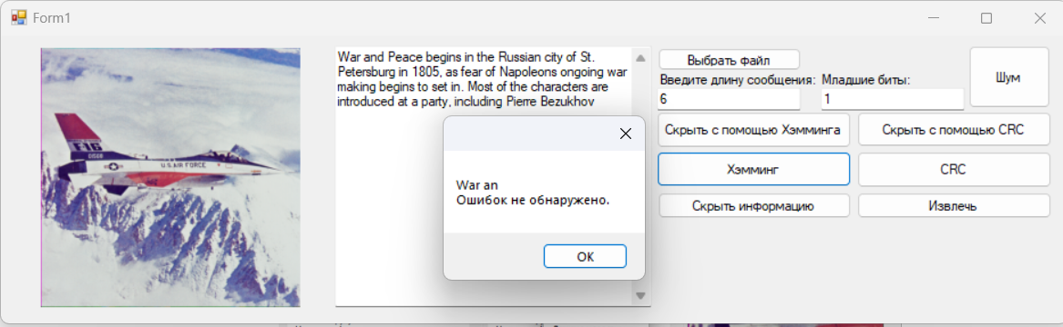

Figure 2. Проверка целостности данных при неискаженном изображении

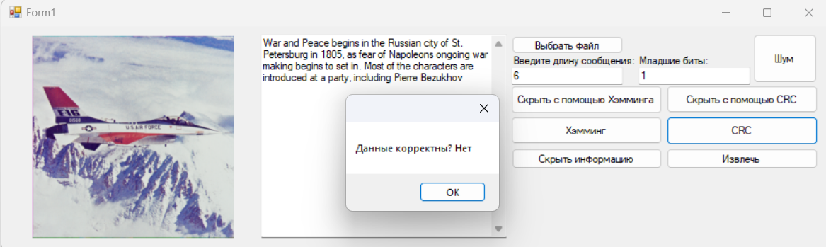

Figure 3. Извлечение текста из искаженного изображения

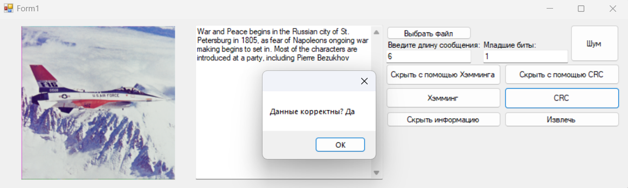

Figure 4. Проверка целостности данных при неискаженном изображении

**Заключение**

В рамках выполнения лабораторной работы №5 была реализована программа, проверяющая целостность информации, помещенной в изображение. Для этого были использованы методы кодирования и проверки данных с помощью циклических избыточных кодов и кода Хэмминга.

В процессе выполнения работы были решены следующие задачи:

Для проверки целостности разработан алгоритм расчета кодов Хэмминга и циклических избыточных кодов, позволяющий обнаруживать нарушения целостности информации.

Было предусмотрено искажение данных, симулирующее возможные ошибки при передаче или хранении изображения.

Результаты:

При внесении изменений в данные, хранящиеся в изображении, методы проверки успешно выявляли нарушения целостности. Код Хэмминга позволял не только обнаруживать одиночные ошибки, но и исправлять их.

Метод с помощью циклических кодов оказался эффективным для обнаружения различных типов ошибок, обеспечивая простоту реализации и высокую точность.

Выводы:

Код Хэмминга рекомендуется использовать для сценариев, где требуется не только обнаружение ошибок, но и их исправление.

Циклические избыточные коды являются более универсальными для быстрого и эффективного обнаружения ошибок, особенно в больших объемах данных.

Таким образом, проведенная работа показала эффективность и практическую применимость методов проверки целостности информации с использованием кода Хэмминга и циклических кодов.